МОДУЛЬ 1

  - Произведите базовую настройку устройств:

Зададим имена устройствам полным доменным именем:
На ISP:
На HQ-RTR:
На BR-RTR:
На HQ-SRV:
На HQ-CLI:
На BR-SRV:

Редактируем репозиторий через редактор nano

Ставим комментарий на первой строчке символом #

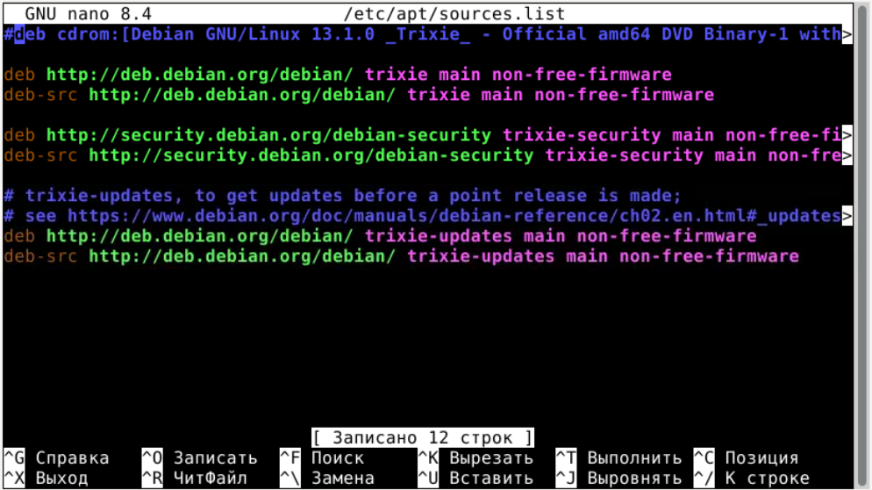
  - Настройте доступ к сети Интернет, на маршрутизаторе ISP:
Так же вместе со 2 заданием сразу настроим и 4 задание с Vlan: Настройте коммутацию в сегменте HQ следующим образом:

На ISP:

Проведем базовую настройку сети через конфигурационный файл
/etc/network/interfaces.

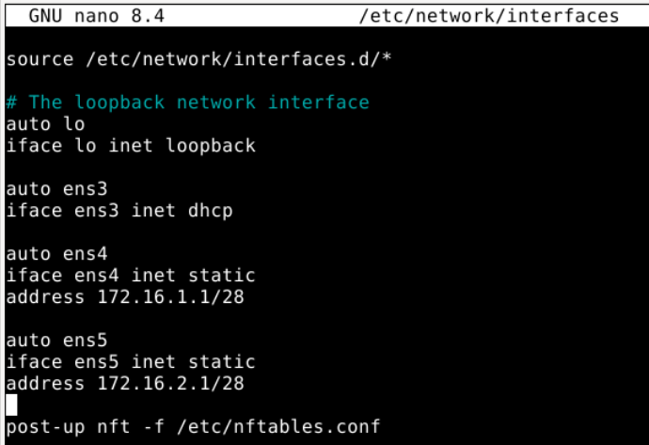
Выходим с файла: Ctrl+X, y, Enter.

Редактируем sysctl.conf

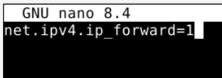
Применяем правила sysctl

Приводим файл к такому виду (делаем маскарадинг)

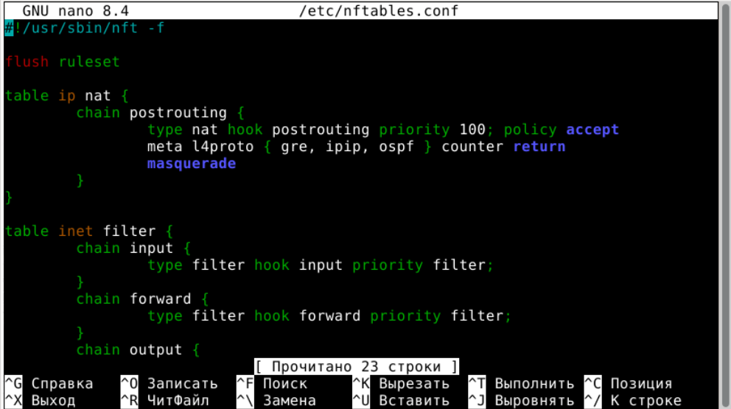

Проверяем IP-адреса
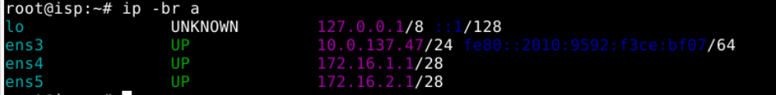

В случае, если какие-то IP-адреса пропадают — перезагружаем службы NetworkManager и networking по очереди:

А лучшее решение полностью reboot, чтобы перезагрузить устройство

На HQ-RTR:
Так же настроим сразу Vlan из 4 задания!

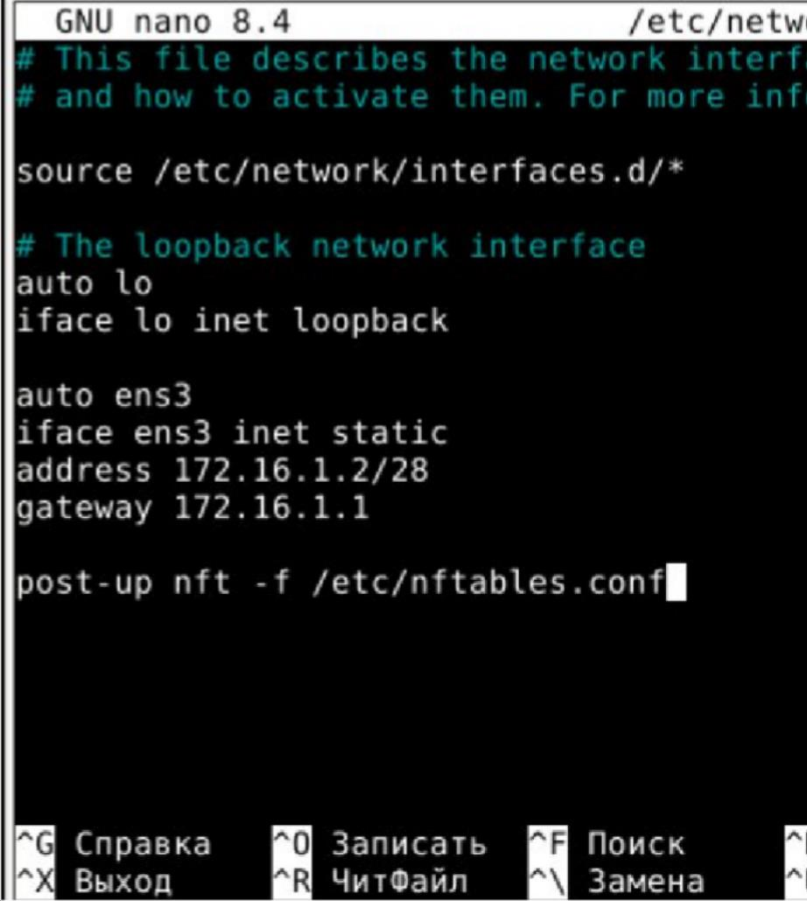

Редактируем sysctl.conf


Применяем правила sysctl

Приводим файл к такому виду (делаем маскарадинг)



Так же когда появился доступ в интернет на HQ-RTR скачиваем пакет vlan:

- Если не скачивается, выдает Игн:... Проверяем конфиг /etc/resolv.conf

Он должен иметь вид:

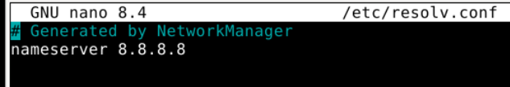

Далее опять редактируем /etc/network/interfaces

И приводим конфиг к такому виду:

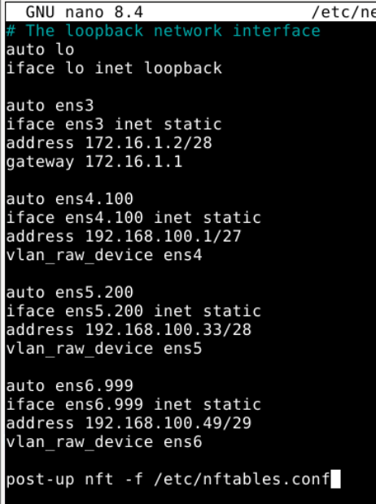

Далее выполняем перезагрузку службы

Проверяем IP-адреса

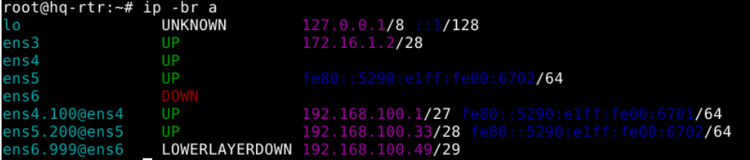

Попробуем пингануть с ISP HQ-RTR

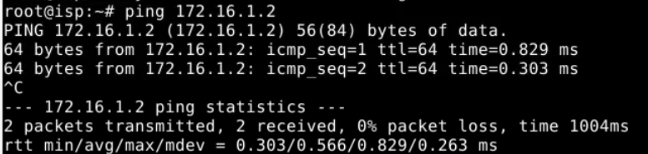
А также в обратную сторону

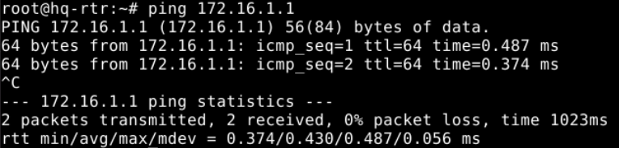
Проверим также и Интернет

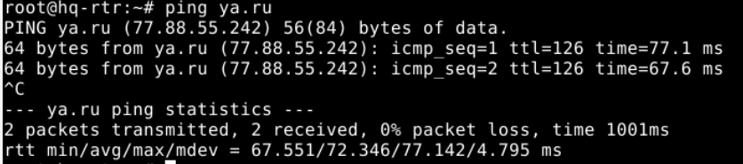

На BR-RTR:

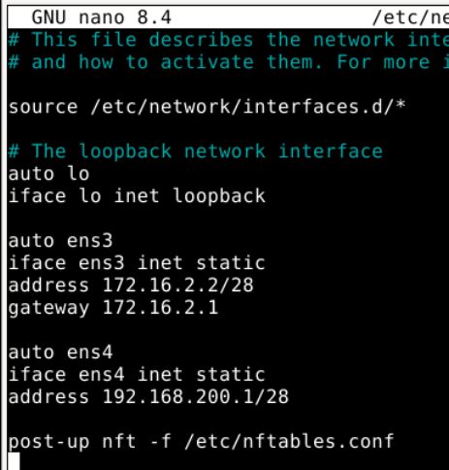

Редактируем sysctl.conf



Применяем правила sysctl

Приводим файл к такому виду (делаем маскарадинг)


Перезагружаем службу сети

Проверяем IP-адреса

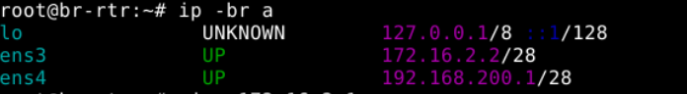

На HQ-SRV:

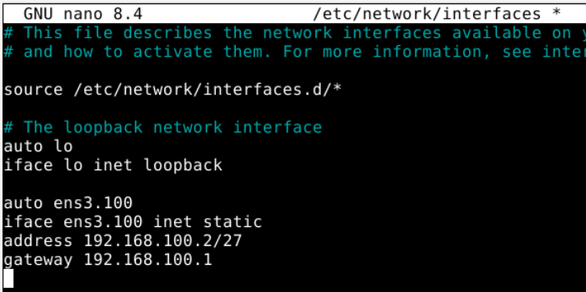

Перезагружаем службу сети
Если вылезает ошибка, то перезагрузить устройство reboot
Проверяем IP-адреса

На HQ-CLI
(временно, до 9 задания, позже он IP будет получать по DHCP):

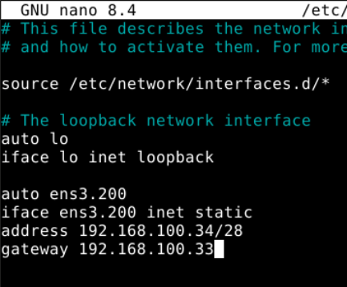

Перезагружаем службу сети

Проверяем IP-адреса

На BR-SRV:

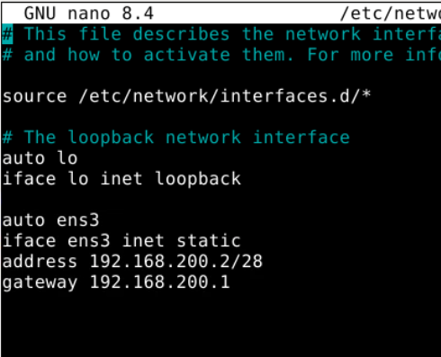

Перезагружаем службу сети
Проверяем IP-адреса

Рекомендую повторно проверить везде IP-адреса. Если что-то отвалилось:

  - Создайте локальные учетные записи на серверах HQ-SRV и BR-SRV:

Создаем пользователей sshuser на HQ-SRV и BR-SRV

Даем привилегии sudo

Ставим пароль P@$$word на пользователя sshuser

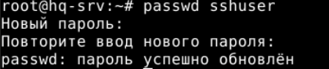

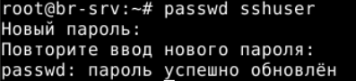
Заходим в visudo





И на HQ-SRV и на BR-SRV ОБЯЗАТЕЛЬНО в конце файла visudo
добавляем строчку

После слова sshuser нажимаем TAB, пишем ALL=(ALL:ALL), затем жмем пробел и пишем NOPASSWD:ALL

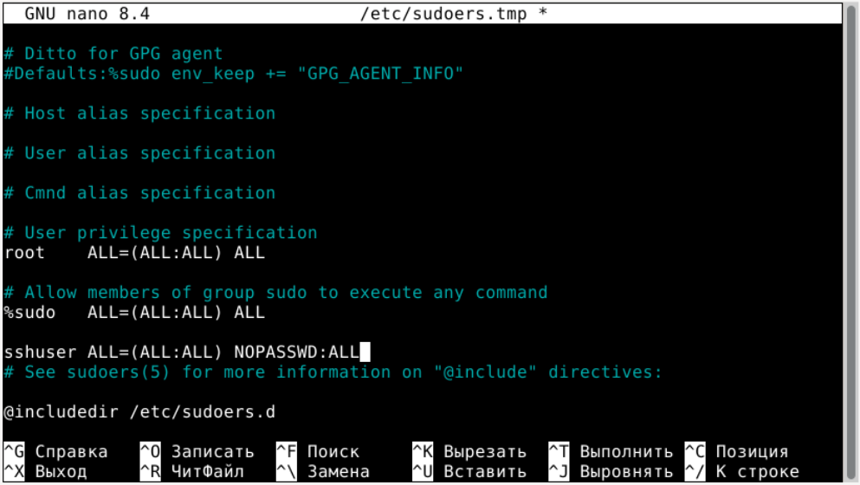
Проверяем наших пользователей sshuser

Обратим внимание, что при логине пароль не требуется

Повышаем права через sudo –i, видим что также все работает без пароля

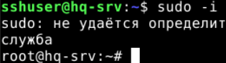

Создаем пользователей net_admin на HQ-RTR и BR-RTR

Даем привилегии sudo

Ставим пароль P@ssw0rd на пользователя net_admin
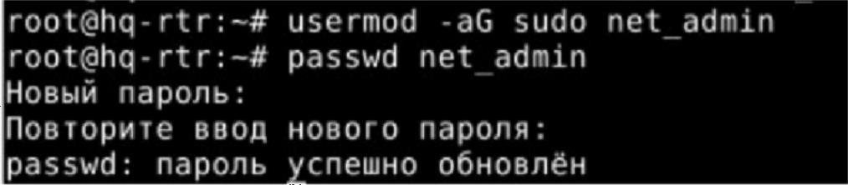
Заходим в visudo

И на HQ-RTR и на BR-RTR ОБЯЗАТЕЛЬНО в конце файла visudo
добавляем строчку
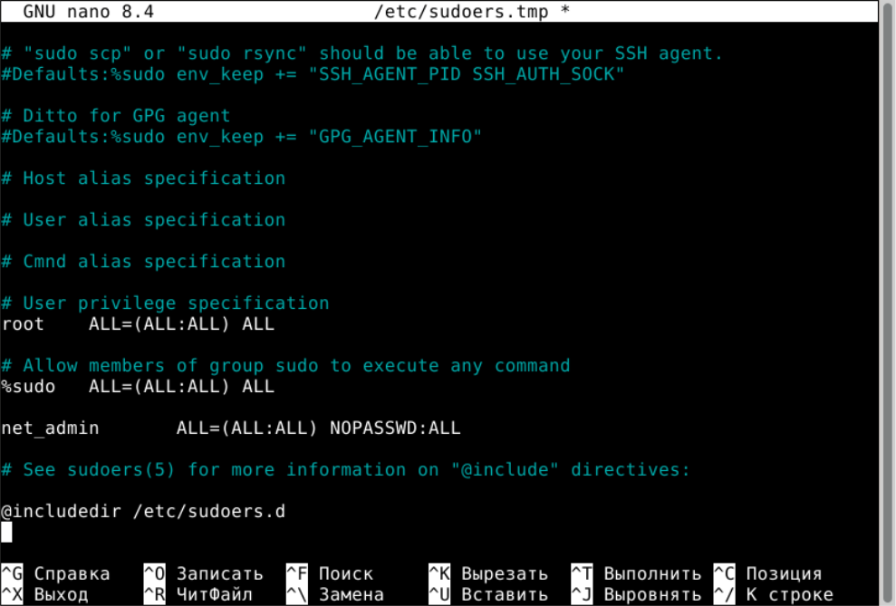
Также все работает без пароля

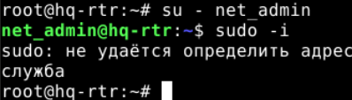

5. Настройте безопасный удаленный доступ на серверах HQ-SRV и
BR-SRV:
Устанавливаем SSH-сервер на HQ-SRV и BR-SRV

Редактируем конфигурацию
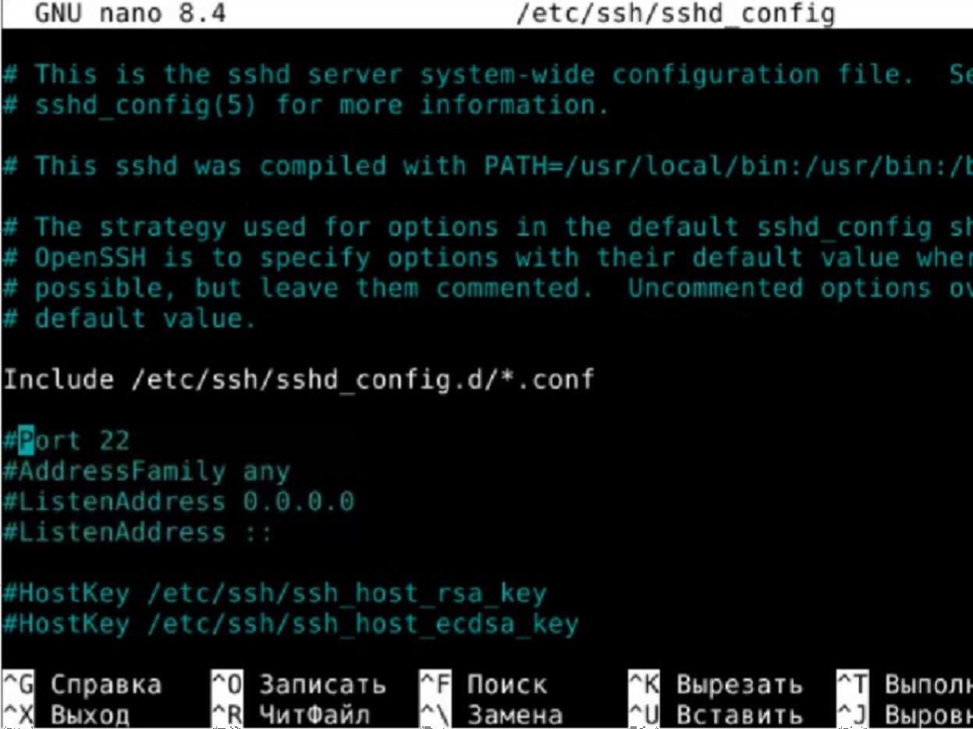

Раскомментируем строчку Port 22, и изменим порт на 2026
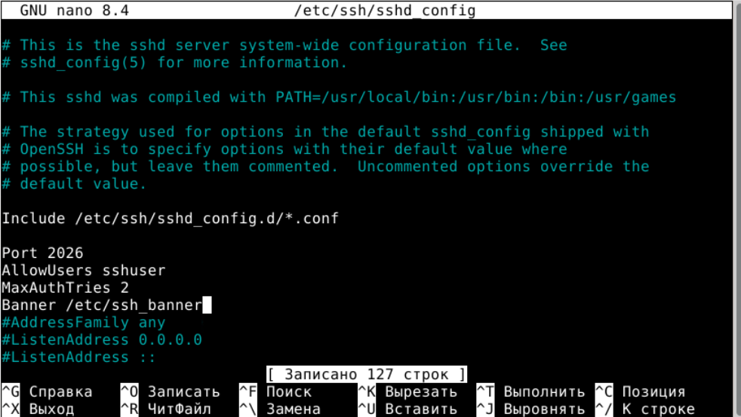

Разрешим вход только пользователем sshuser
Ограничиваем на две попытки входа
Зададим также баннер
Выходим с файла
Создадим баннер по пути /etc/ssh_banner

В баннере звездочками делаем рамку, и вписываем туда «Authorized access
only»

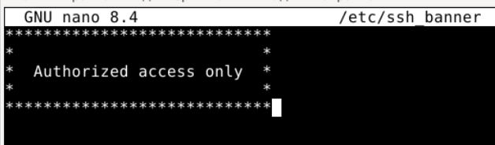
Тоже самое делаем и на BR-SRV. Перезагружаем SSH

Попробуем подключиться по SSH с HQ-CLI на HQ-SRV

Пишем «yes»

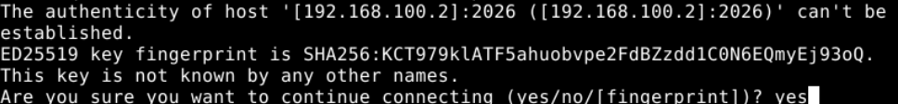
Баннер отображается корректно. Вводим пароль

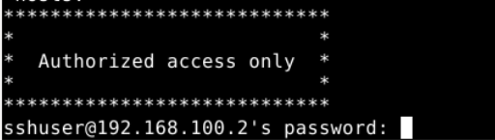
Как видим, все работает

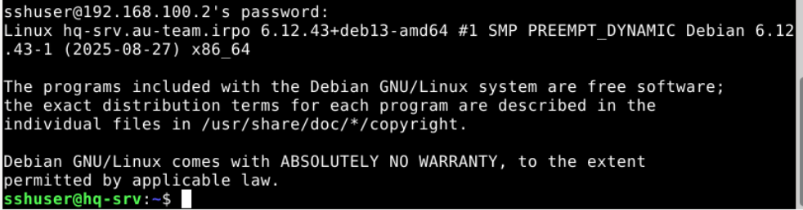

Пишем Exit для отключения от сервера

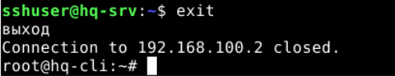
6. Между офисами HQ и BR, на маршрутизаторах HQ-RTR и BR-
RTR необходимо сконфигурировать ip туннель:

Так же вместе с 6 заданием объединено 7 задание.

На HQ-RTR:

Заходим в nmtui
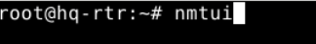

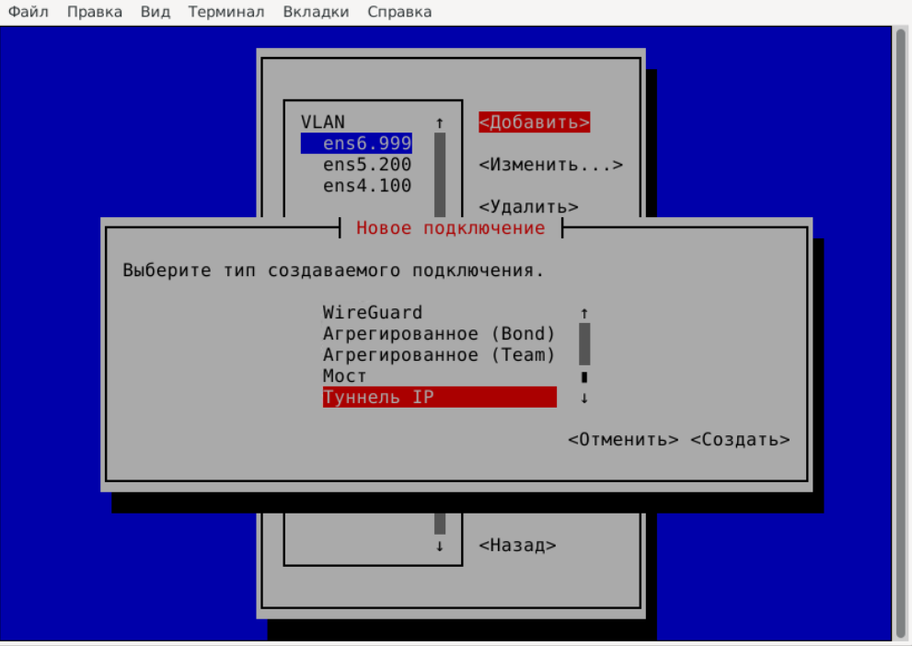

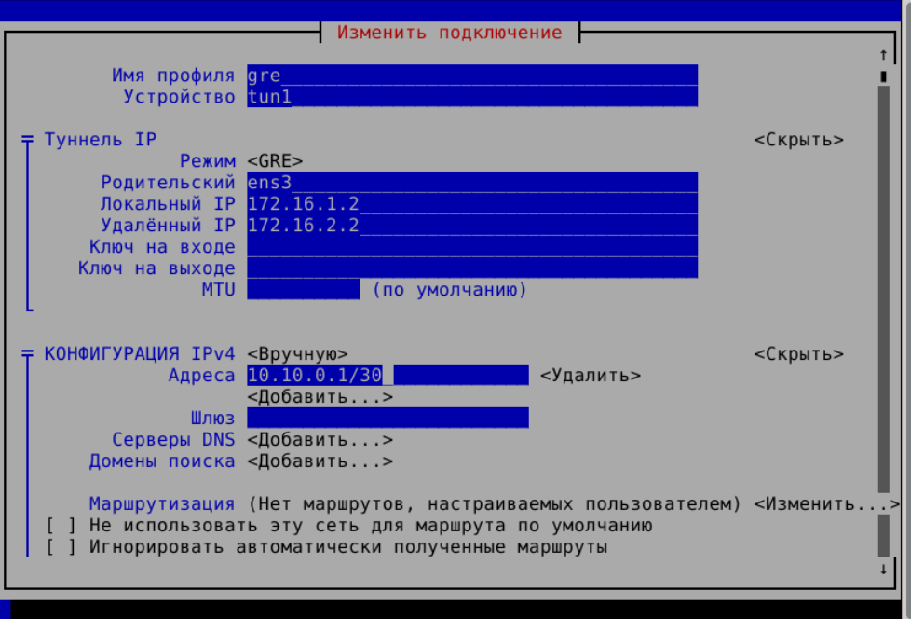

Так же заходим в изменение маршрутизации

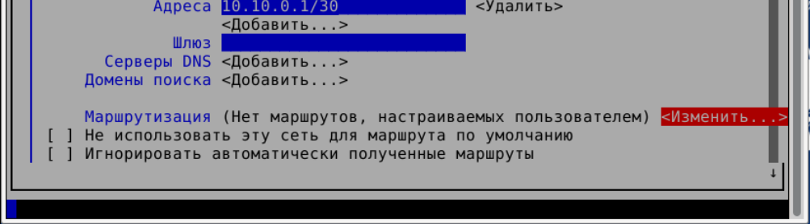

И добавляем маршрут к ens3 BR-SRV

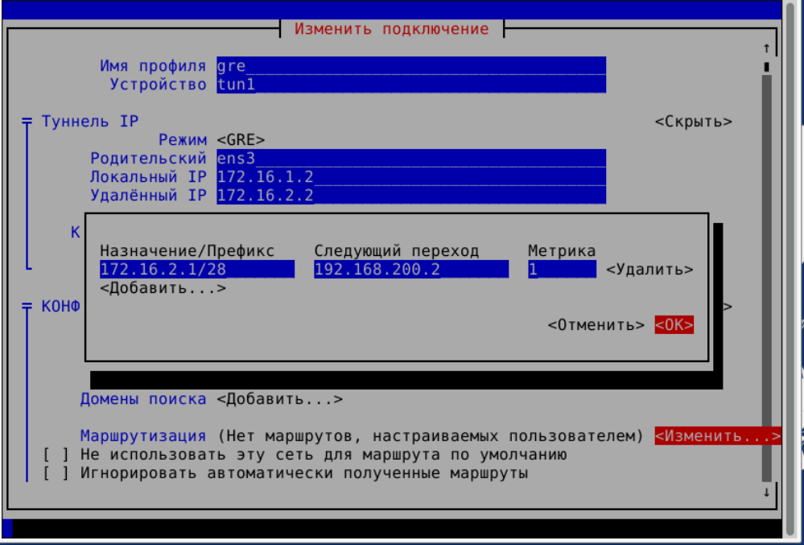
Выходим
Заходим в файл /etc/network/interfaces
В самом конце файла добавляем строчку для поднятия интерфейса GRE

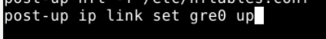
Перезапускаем службу сети
Проверяем, что gre0 перешел в статус UNKNOWN и tun1 приобрел IP-адрес
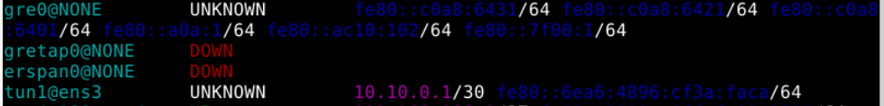
Изменяем TTL интерфейса GRE на 64

Производим настройку на BR-RTR.

Заходим в nmtui

Так же создаём Туннель IP.

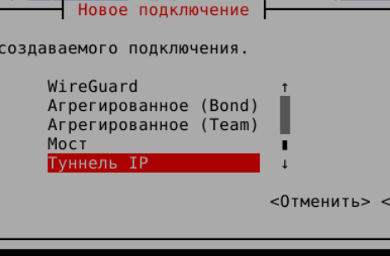

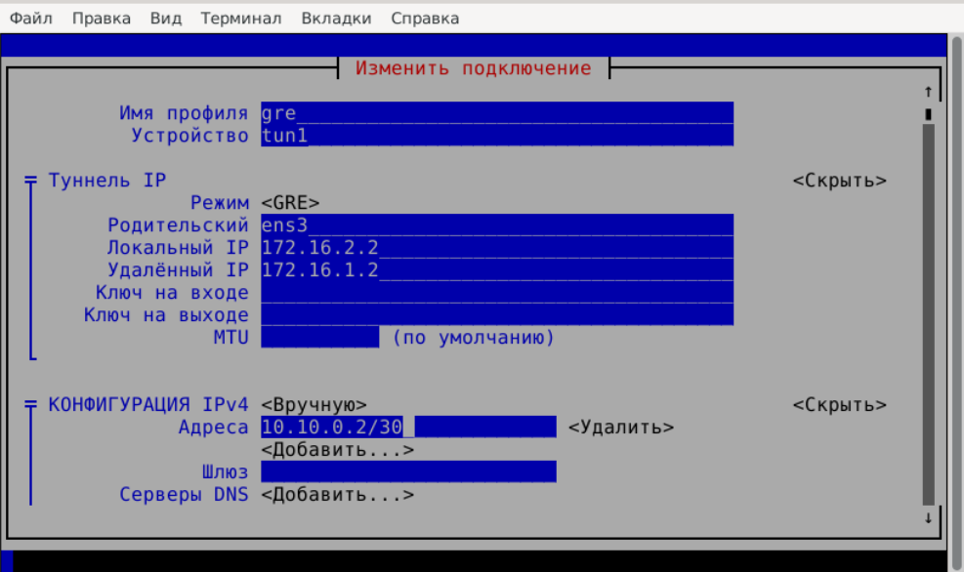

Так же заходим в изменение маршрутов

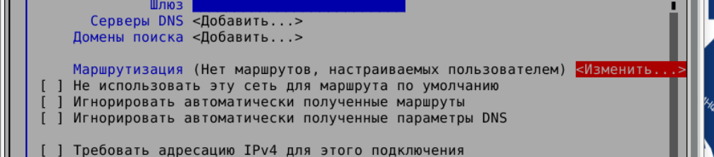
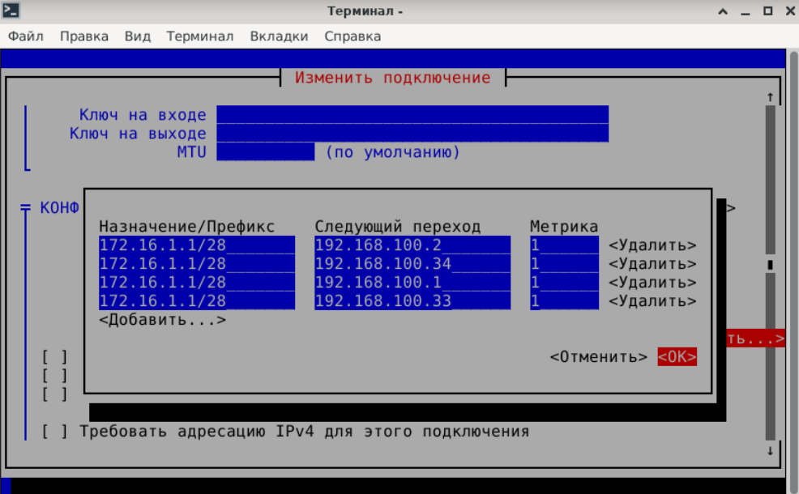

Выходим
Заходим в файл /etc/network/interfaces
В самом конце файла добавляем строчку для поднятия интерфейса GRE
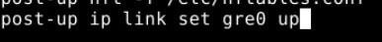
Перезапускаем службу сети
Проверяем, что gre0 перешел в статус UNKNOWN и tun1 приобрел IP-адрес

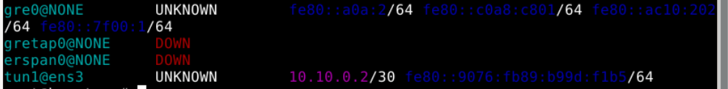
Изменяем TTL интерфейса GRE на 64

Попробуем пингануть с BR-RTR HQ-RTR по IP-адресу 10.10.0.1
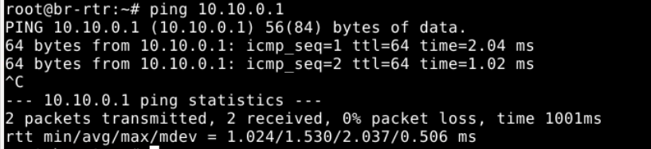
Попробуем пингануть с HQ-RTR BR-RTR по IP-адресу 10.10.0.2
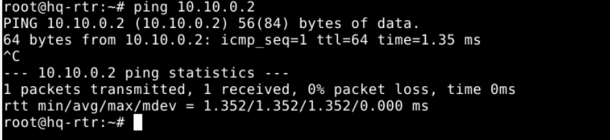
Попробуем пингануть с BR-SRV HQ-SRV

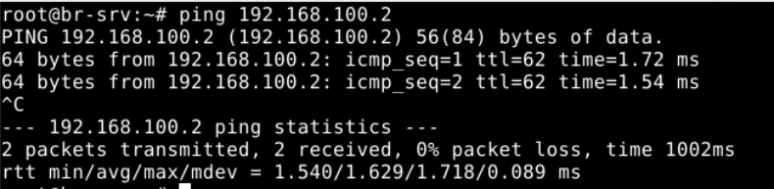

Попробуем пингануть с BR-SRV vlan100

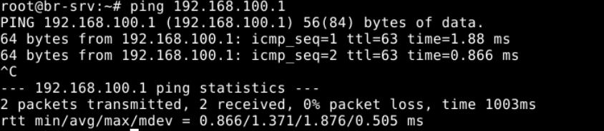

9. Настройте протокол динамической конфигурации хостов для сети в сторону HQ-CLI:
- Установим DHCP-сервер на HQ-RTR
Зайдем в настройки интерфейсов DHCP
Вписываем в INTERFACESv4 значение ens5.200 (это HQ-CLI)

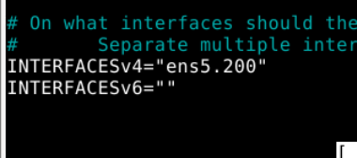

Настроим сам DHCP
Нужно изменить 4 строчки, время аренды адреса делаем побольше, что бы не поменялся IP адрес, так как не будет работать DNS

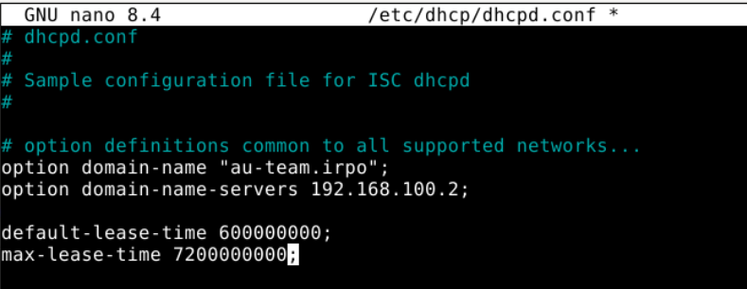
Перемещаемся к концу файла

Добавляем в конец настройку DHCP

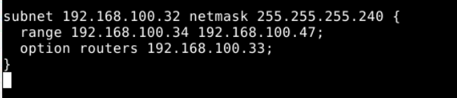

Теперь на HQ-CLI изменим файл /etc/network/interfaces
Меняем настройку со статики
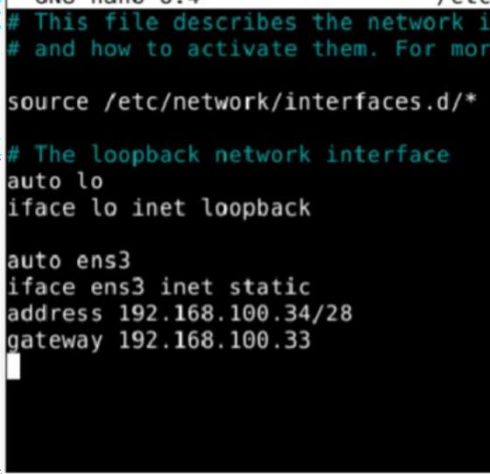
На DHCP
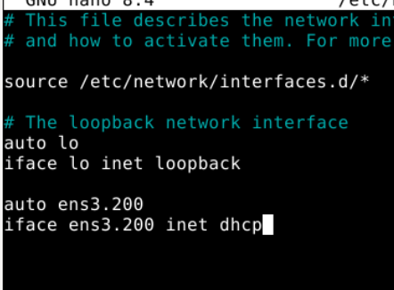

P.S. В nmtui рекомендую удалить Wired connection 1, иначе интерфейс получит два IP-адреса
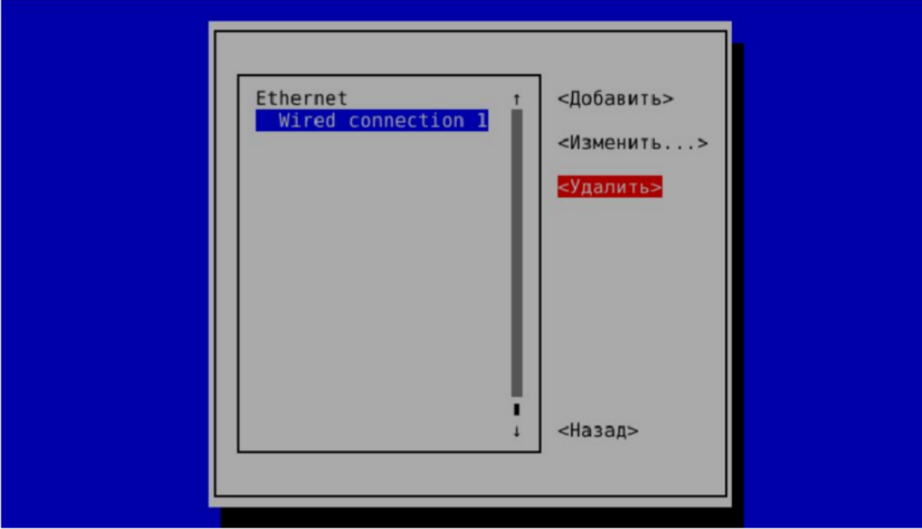

Перезапускаем службу сети
Проверяем выдачу IP-адреса

Может выдаться и 192.168.100.35 (это если забыть удалить из nmtui
подключение), но ничего страшного

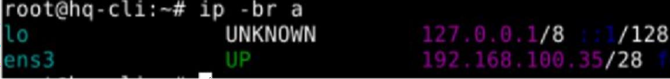

10. Настройте инфраструктуру разрешения доменных имён для офисов HQ и BR:

1. apt install dnsmasq -y
2. nano /etc/dnsmasq.conf
3. Конфигурируем как на скриншоте, в начале или конце файла

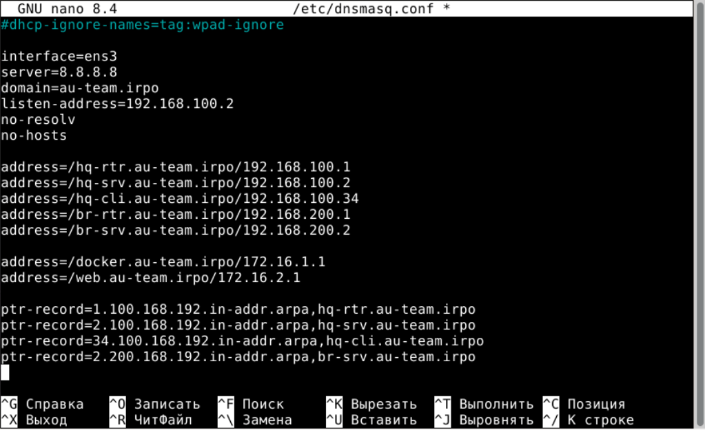
4. nano /etc/resolv.conf
5. В resolv записываем nameserver 127.0.0.1
5. дальше пишем systemctl restart dnsmasq (если выводит ошибку значит в конфиге ошибка).
6. Проверяем интернет с разрешением DNS ping ya.ru
7. Проверяем ping br-rtr.au-team.irpo и прочие хосты
Если пингуется, значит DNS преобразуется в IP и все работает

11. Настройте часовой пояс на всех устройствах (за исключением виртуального коммутатора, в случае его использования) согласно месту проведения экзамена
Проверяем часовой пояс.
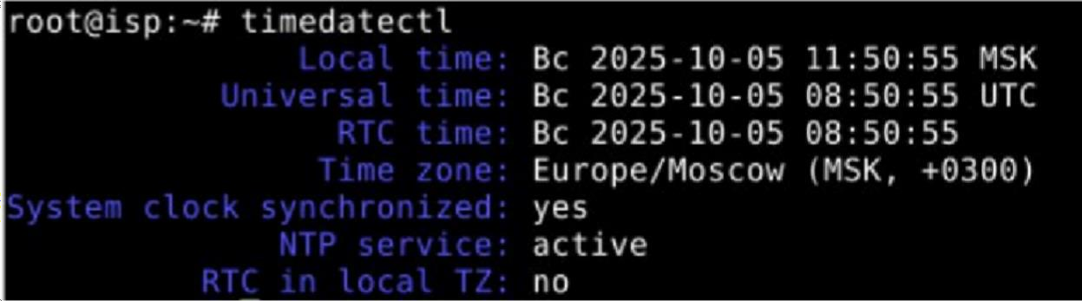
Список доступных часовых поясов можно посмотреть командой.
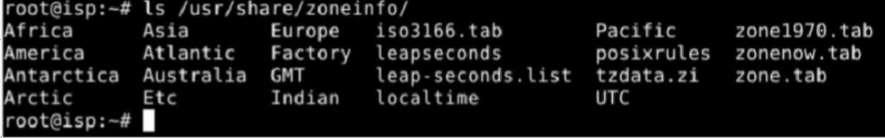
Посмотреть список регионов и городов.
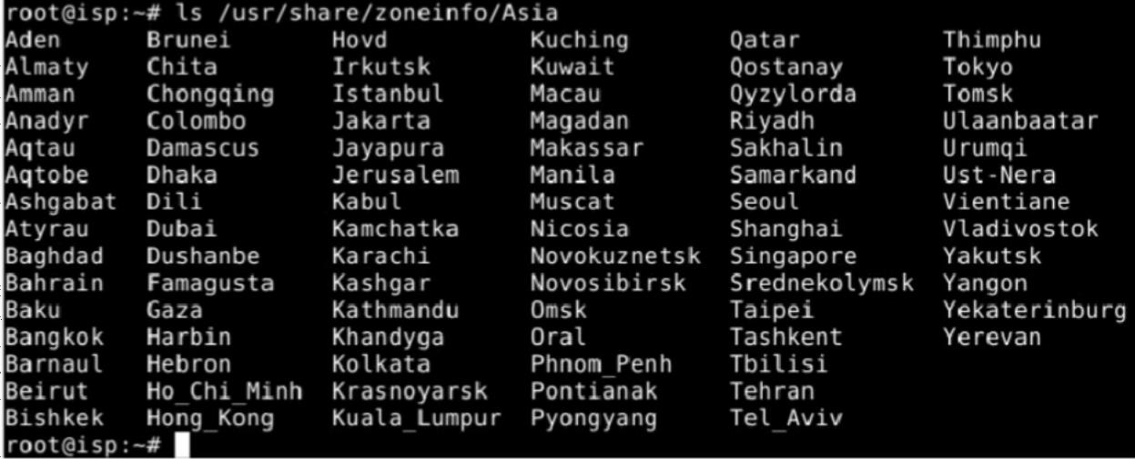
Выберем Красноярск.
Изменение даты и времени при необходимости.

Проверяем изменения.
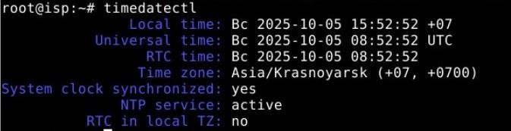
Повторяем задание 11 на всех устройствах – ISP, HQ-RTR, BR-RTR, HQ-SRV, HQ-CLI, BR-SRV.

МОДУЛЬ 2
Задание 1. Настройте контроллер домена Samba DC на сервере BR-SRV
ОБЯЗАТЕЛЬНО!!! Нужно в DHCP поменять ip-адрес домена HQ-SRV на BR-SRV, иначе HQ-CLI не сможет подключиться к контроллеру домена
HQ-RTR:
nano /etc/dhcp/dhcpd.conf
option domain-name-server 192.168.200.2;
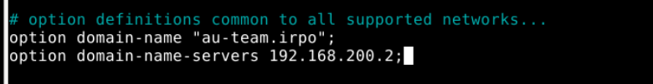
systemctl restart isc-dhcp-server
BR-SRV:
Скачиваем пакеты для Samba
apt update
apt install -y samba smbclient winbind libnss-winbind krb5-user net-tools

При установке вылезет синее окно, пишем значения
AU-TEAM.IRPO
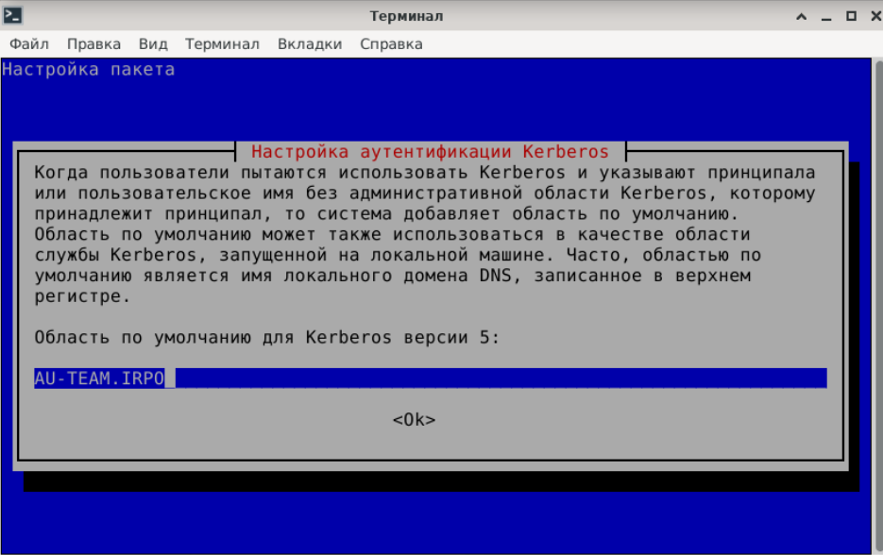
[ENTER]
br-srv.au-team.irpo
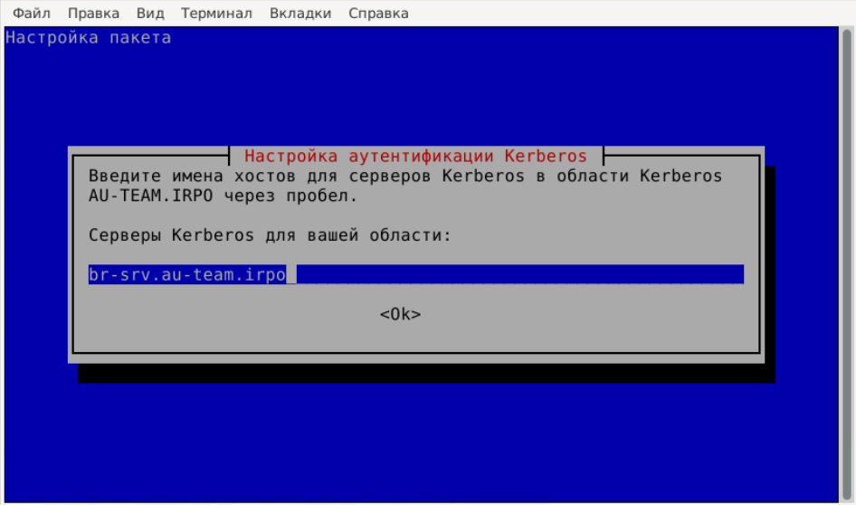
[ENTER]
br-srv.au-team.irpo
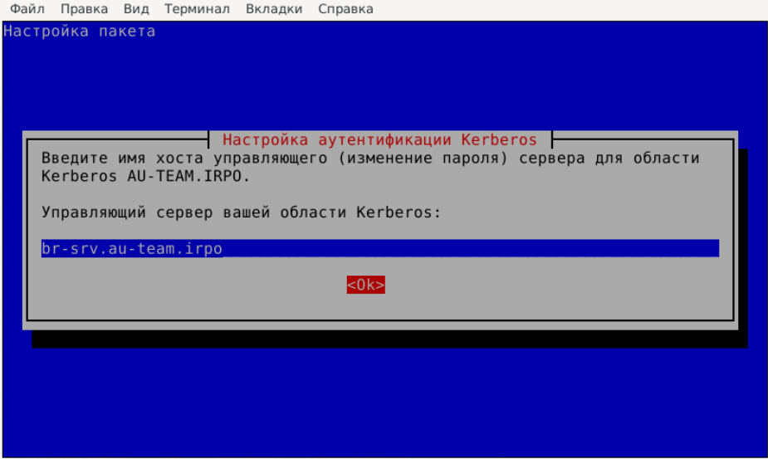
[ENTER]
Переименовываем файл, чтобы убрать настройку Samba по умолчанию
mv /etc/samba/smb.conf /etc/samba/smb.conf.bak
Останавливаем службы
systemctl stop smbd nmbd winbind
systemctl stop samba-ad-dc
Создаем домен
samba-tool domain provision --use-rfc2307 –interactive
ВЕЗДЕ ЖМЕМ [ENTER] ДО Administartor! НИЧЕГО НЕ МЕНЯЕМ!
В Administrator пишем пароль P@ssw0rd 2 раза
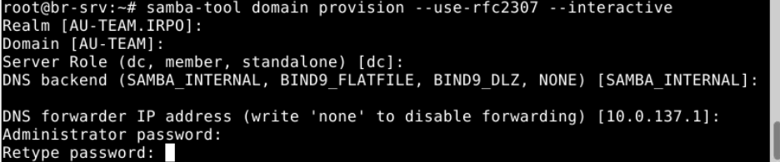
Включаем службы
systemctl start smbd nmbd winbind
systemctl start samba-ad-dc
Копируем файл в /etc/krb5.conf
cp /var/lib/samba/private/krb5.conf /etc/krb5.conf
Создаем группу и пользователей, затем добавляем их в группу
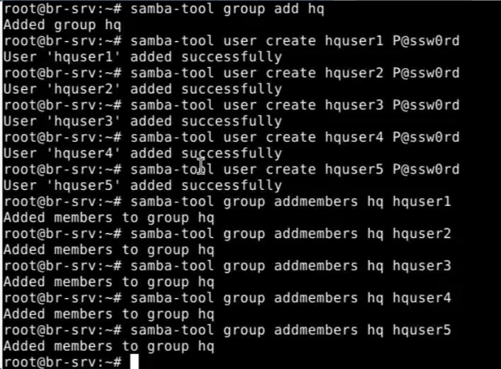

HQ-CLI:
Скачиваем необходимые пакеты
apt update && apt install -y realmd sssd sssd-tools libnss-sss libpam-sss adcli packagekit
Потом прописываем в файле:
nano /etc/resolv.conf
nameserver 192.168.200.2
удаляя старый nameserver
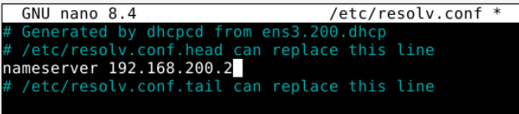
Присоединяемся к домену
realm join -v au-team.irpo
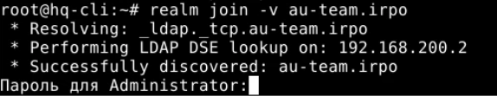
Вводим пароль Администратора P@ssw0rd
pam-auth-update --enable mkhomedir
realm deny –all
realm permit -g hq@au-team.irpo
Задаем права
nano /etc/sudoers.d/hq-users
%hq@au-team.irpo ALL=(ALL) /usr/bin/cat, /usr/bin/grep, /usr/bin/id
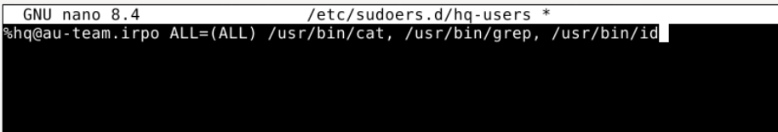
Проверяем работу, заходим на любого пользователя
su - hquser1@au-team.irpo
sudo id (проверка)
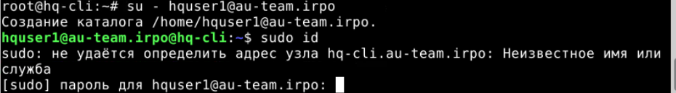

Задание 4. Настройте службу сетевого времени на базе сервиса chrony на маршрутизаторе ISP:

ISP:
apt install chrony -y
nano /etc/chrony/chrony.conf
pool закомментировать
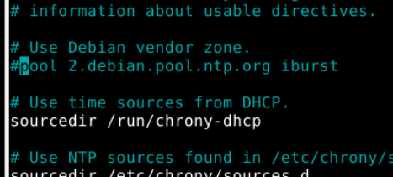
server ntp1.vniiftri.ru iburst prefer
local stratum 5
allow 0.0.0.0/0
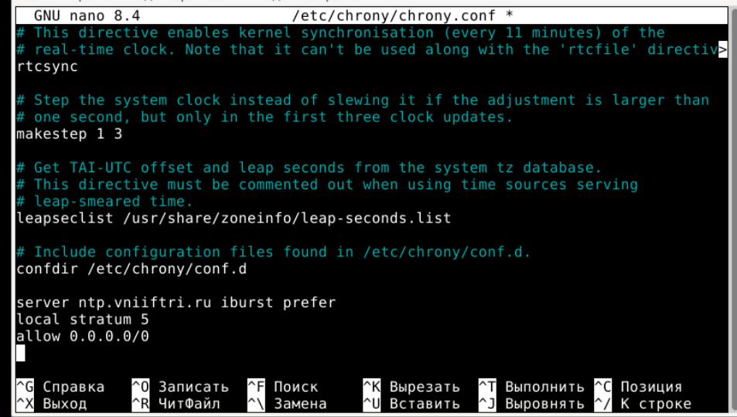
systemctl restart chronyd
На всех остальных устройствах:
apt install chrony -y
[ОФИС HQ]
nano /etc/chrony/chrony.conf
pool закомментировать
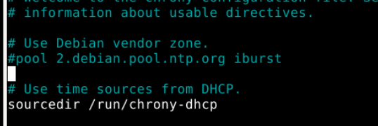
server 172.16.1.1 iburst
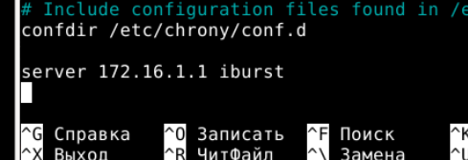
systemctl restart chronyd
[ОФИС BR]
nano /etc/chrony/chrony.conf
pool закомментировать
server 172.16.2.1 iburst
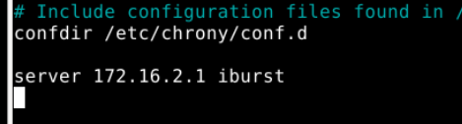
systemctl restart chronyd

Задание 5. Сконфигурируйте ansible на сервере BR-SRV:

BR-SRV
apt install ansible sshpass -y
mkdir -p /etc/ansible
nano /etc/ansible/ansible.cfg
[defaults]
host_key_checking=False
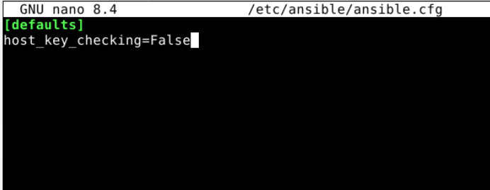
nano /etc/ansible/hosts
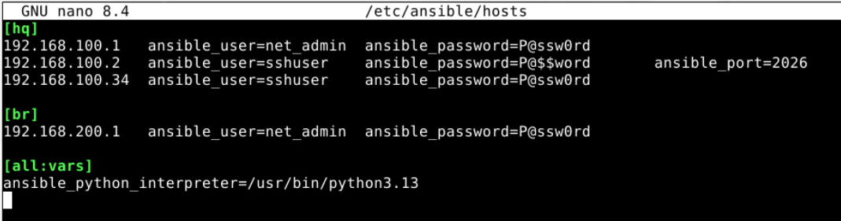

На HQ-RTR и BR-RTR:
apt install openssh-server
На HQ-CLI:
apt install openssh-server
useradd -m -s /bin/bash sshuser -U
usermod -aG sudo sshuser
passwd sshuser
P@ssw0rd
BR-SRV:
ansible all -m ping
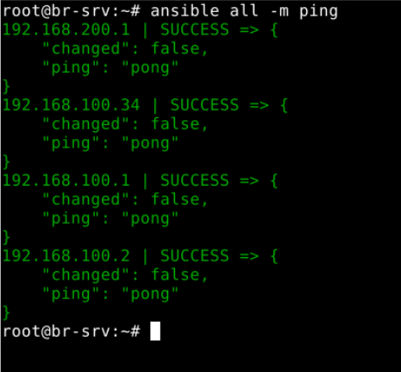

Задание 6. Разверните веб приложение в docker на сервере BR-SRV:
BR-SRV
apt install docker.io docker-compose -y
Скачиваем образ Additional.iso и извлекаем его через Xarchiver
В проводнике папку Additional перетаскиваем в /root
docker image load -i /root/Additional/docker/site_latest.tar
docker image load -i /root/Additional/docker/mariadb_latest.tar
docker images
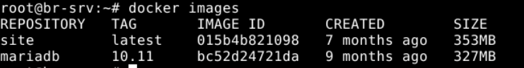
mkdir testapp
cd testapp/
nano docker-compose.yaml
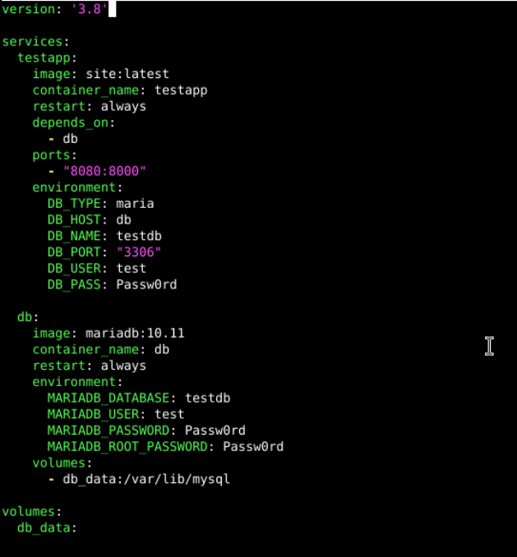
docker-compose -f docker-compose.yaml up -d
docker ps
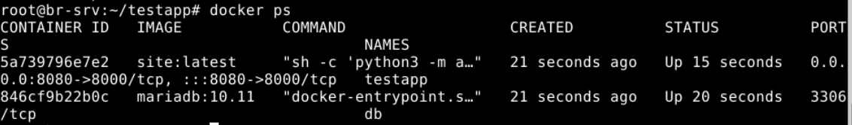

Переходим на HQ-CLI и вводим IP BR-SRV http://192.168.200.2:8080
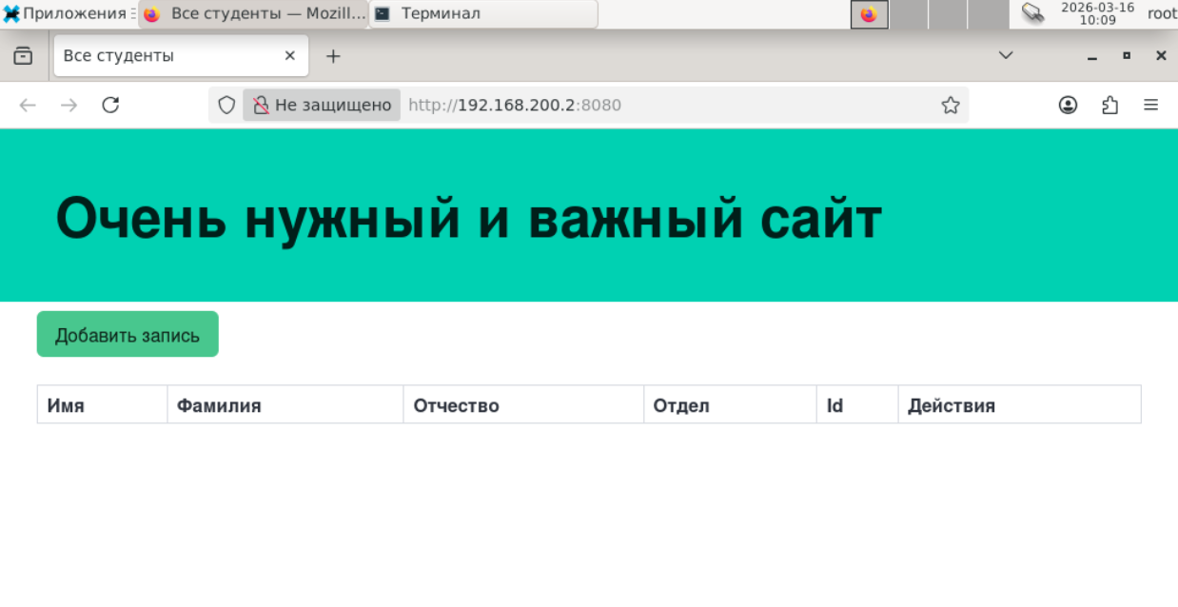

Задание 7. Разверните веб приложение на сервере HQ-SRV:
HQ-SRV
apt update
apt install apache2 -y
apt install mariadb-server mariadb-client -y
apt install php8.4 php8.4-mysqli -y
Скачиваем образ Additional.iso и извлекаем его через Xarchiver
В проводнике папку Additional перетаскиваем в /root
Копируем дамп
cp /root/Additional/web/dump.sql /tmp
Заходим в mysql
mysql -u root
Создаем базу данных
CREATE DATABASE webdb;
CREATE USER 'web'@'localhost' IDENTIFIED BY 'P@ssw0rd';
GRANT ALL PRIVILEGES ON webdb.* TO 'web'@'localhost';
FLUSH PRIVILEGES;
EXIT;
Импортируем дамп
mysql -u root webdb < /tmp/dump.sql
Создаем папку
mkdir -p /var/www/html
Копируем конфиг сайта
cp /root/Additional/web/index.php /var/www/html
Задаем права
chown -R www-data:www-data /var/www/html
chmod -R 755 /var/www/html
Заходим в сам конфиг сайта и меняем значения
nano /var/www/html/index.php

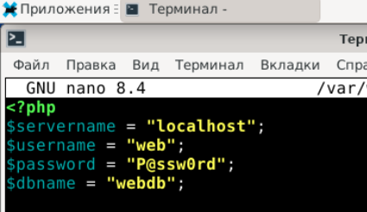
rm -f /var/www/html/index.html
Перезапускаем apache
systemctl restart apache2

HQ-RTR

nano /etc/dhcp/dhcpd.conf
option domain-name-server 192.168.100.2;
systemctl restart isc-dhcp-server

HQ-CLI

/etc/resolv.conf
nameserver 192.168.100.2
Проверяем работу сайта
http://192.168.100.2/
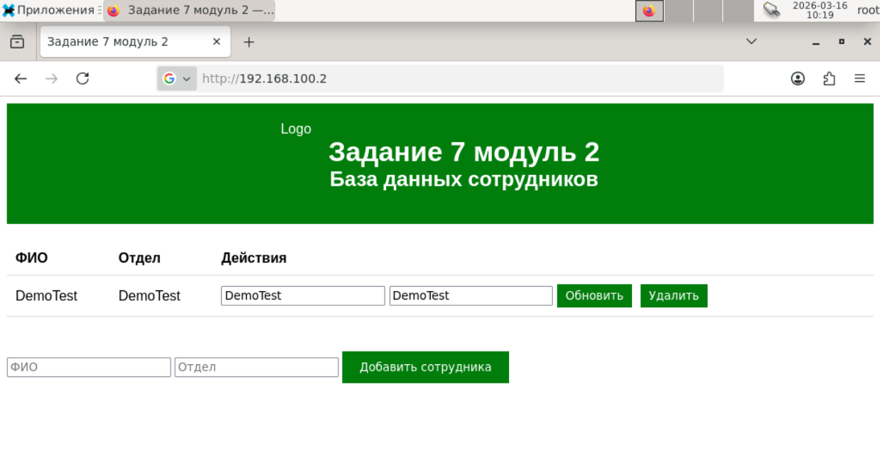

Задание 8 На маршрутизаторах сконфигурируйте статическую трансляцию портов:
HQ-SRV
меняем порт по заданию
nano /etc/apache2/sites-available/000-default.conf
<VirtualHost *:8080>
nano /etc/apache2/ports.conf
Listen 8080
systemctl restart apache2

HQ-RTR
nano /etc/nftables.conf
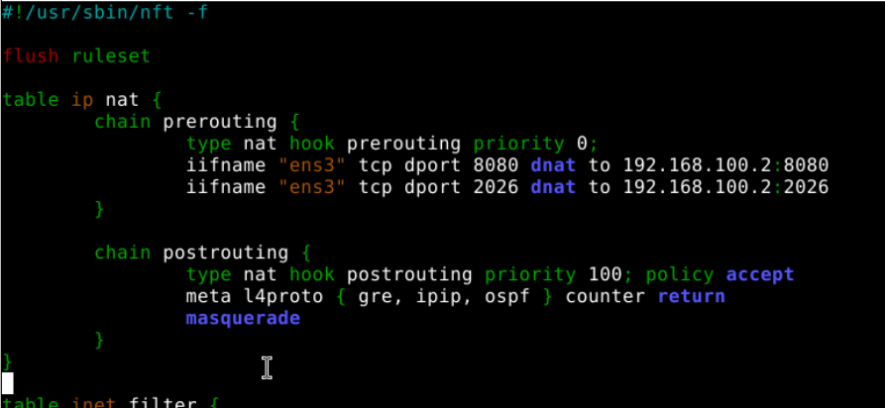

systemctl restart networking

BR-RTR
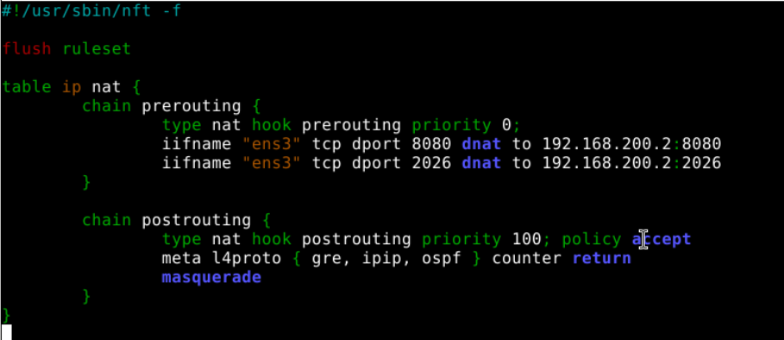

systemctl restart networking
ISP
Проверяем подключение ssh
ssh sshuser@172.16.1.2 -p 2026
ssh sshuser@172.16.2.2 -p 2026

Проверяем работу сайта
http://172.16.1.2:8080
http://172.16.2.2:8080

Задание 9. Настройте веб-сервер nginx как обратный прокси-сервер на ISP
ISP
apt install nginx -y
apt install apache2-utils
nano /etc/nginx/sites-available/proxy
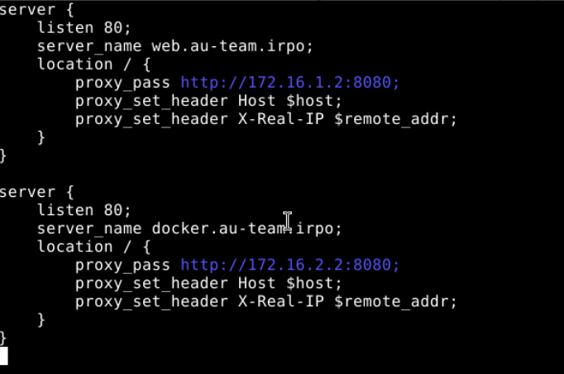
Активируем конфигурацию
ln -s /etc/nginx/sites-available/proxy /etc/nginx/sites-enabled
Заходим в настройку nginx
nano /etc/nginx/nginx.conf
Раскоментируем строку
server_names_hash_bucket_size 64;
nano /etc/hosts
172.16.1.1 web.au-team.irpo
172.16.2.1 docker.au-team.irpo
systemctl restart nginx
Проверяем сайты
http://web.au-team.irpo
http://docker.au-team.irpo
Задание 10 На маршрутизаторе ISP настройте web-based аутентификацию:
ISP
Создаем файл паролей
htpasswd –bc /etc/nginx/.htpasswd WEB P@ssw0rd
Заходим в конфигурацию nginx
nano /etc/nginx/sites-enabled/proxy
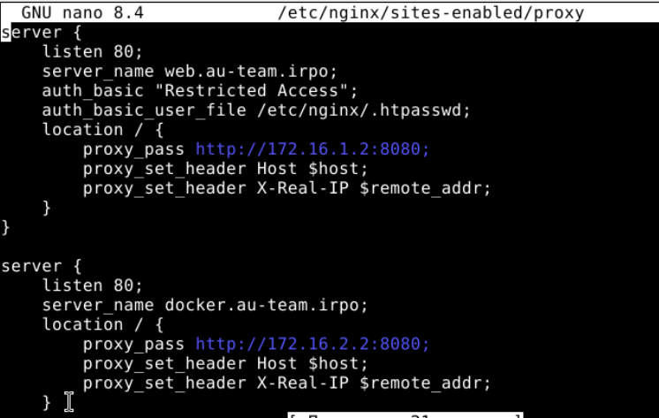

systemctl restart nginx
Теперь при заходе на http://web.au-team.irpo сайт будет требовать имя пользователя и пароль
Вводим имя пользователя: WEB
Пароль: P@ssw0rd
Задание 11. Удобным способом установите приложение Яндекс Браузер на HQ-CLI

HQ-CLI
Скачиваем с интернета Yandex.deb
Перекидываем его на /root
apt install ./Yandex.deb -y
yandex-browser-stable --no-sandbox

